*Факультет программной инженерии и компьютерной техники*

*Направление подготовки: 09.03.04 – Программная инженерия,*

*Системное и прикладное программное обеспечение*

*Дисциплина «Дискретная математика»*

**Домашняя работа №4**

**Вариант №82**

Выполнил:

Ткачев Денис Владимирович

Группа P3111

Преподаватели:

Поляков Иван Владимирович

Исходный граф:

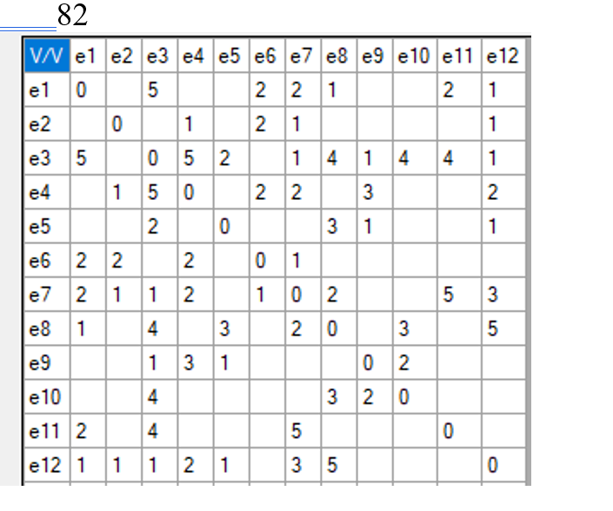

|  |  |  |  |  |  |  |  |  |  |  |  |  |
| --- | --- | --- | --- | --- | --- | --- | --- | --- | --- | --- | --- | --- |
| **V/V** | **e1** | **e2** | **e3** | **e4** | **e5** | **e6** | **e7** | **e8** | **e9** | **e10** | **e11** | **e12** |
| **e1** | *0* |  | *5* |  |  | *2* | *2* | *1* |  |  | *2* | *1* |
| **e2** |  | *0* |  | *1* |  | *2* | *1* |  |  |  |  | *1* |
| **e3** | *5* |  | *0* | *5* | *2* |  | *1* | *4* | *1* | *4* | *4* | *1* |
| **e4** |  | *1* | *5* | *0* |  | *2* | *2* |  | *3* |  |  | *2* |
| **e5** |  |  | *2* |  | *0* |  |  | *3* | *1* |  |  | *1* |
| **e6** | *2* | *2* |  | *2* |  | *0* | *1* |  |  |  |  |  |
| **e7** | *2* | *1* | *1* | *2* |  | *1* | *0* | *2* |  |  | *5* | *3* |
| **e8** | *1* |  | *4* |  | *3* |  | *2* | *0* |  | *3* |  | *5* |
| **e9** |  |  | *1* | *3* | *1* |  |  |  | *0* | *2* |  |  |
| **e10** |  |  | *4* |  |  |  |  | *3* | *2* | *0* |  |  |
| **e11** | *2* |  | *4* |  |  |  | *5* |  |  |  | *0* |  |
| **e12** | *1* | *1* | *1* | *2* | *1* |  | *3* | *5* |  |  |  | *0* |

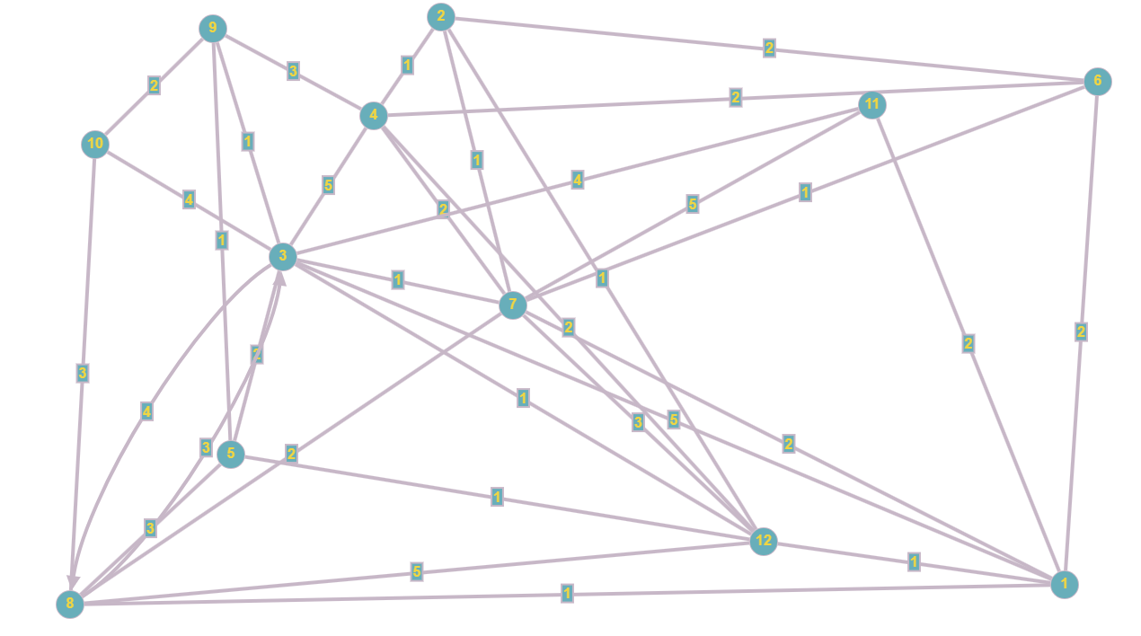

**Планаризовать граф**

Уберём веса (сделаем граф невзвешенным)

|  |  |  |  |  |  |  |  |  |  |  |  |  |
| --- | --- | --- | --- | --- | --- | --- | --- | --- | --- | --- | --- | --- |
| **V/V** | **e1** | **e2** | **e3** | **e4** | **e5** | **e6** | **e7** | **e8** | **e9** | **e10** | **e11** | **e12** |
| **e1** | *0* |  | *1* |  |  | *1* | *1* | *1* |  |  | *1* | *1* |
| **e2** |  | *0* |  | *1* |  | *1* | *1* |  |  |  |  | *1* |
| **e3** | *1* |  | *0* | *1* | *1* |  | *1* | *1* | *1* | *1* | *1* | *1* |
| **e4** |  | *1* | *1* | *0* |  | *1* | *1* |  | *1* |  |  | *1* |
| **e5** |  |  | *1* |  | *0* |  |  | *1* | *1* |  |  | *1* |
| **e6** | *1* | *1* |  | *1* |  | *0* | *1* |  |  |  |  |  |
| **e7** | *1* | *1* | *1* | *1* |  | *1* | *0* | *1* |  |  | *1* | *1* |
| **e8** | *1* |  | *1* |  | *1* |  | *1* | *0* |  | *1* |  | *1* |
| **e9** |  |  | *1* | *1* | *1* |  |  |  | *0* | *1* |  |  |
| **e10** |  |  | *1* |  |  |  |  | *1* | *1* | *0* |  |  |
| **e11** | *1* |  | *1* |  |  |  | *1* |  |  |  | *0* |  |
| **e12** | *1* | *1* | *1* | *1* | *1* |  | *1* | *1* |  |  |  | *0* |

**Нахождение гамильтонова цикла**

Включаем в S вершину e1. S = {e1}

Возможная вершина: e3. S = {e1, e3}

Возможная вершина: e4. S = {e1, e3, e4}

Возможная вершина: e6. S = {e1, e3, e4, e6}

Возможная вершина: e2. S = {e1, e3, e4, e6, e2}

Возможная вершина: e12. S = {e1, e3, e4, e6, e2, e12}

Возможная вершина: e5. S = {e1, e3, e4, e6, e2, e12, e5}

Возможная вершина: e9. S = {e1, e3, e4, e6, e2, e12, e5, e9}

Возможная вершина: e10. S = {e1, e3, e4, e6, e2, e12, e5, e9, e10}

Возможная вершина: e8 S = {e1, e3, e4, e6, e2, e12, e5, e9, e10, e8}

Возможная вершина: e7. S = {e1, e3, e4, e6, e2, e12, e5, e9, e10, e8, e7}

Возможная вершина: e11. S = {e1, e3, e4, e6, e2, e12, e5, e9, e10, e8, e7, e11}

Ребро (e11, e1) найдено, гамильтонов цикл будет

**Построение графа пересечений G′**

Перенумеруем вершины графа, чтобы ребра гамильтонова цикла были внешними:

|  |  |  |  |  |  |  |  |  |  |  |  |  |
| --- | --- | --- | --- | --- | --- | --- | --- | --- | --- | --- | --- | --- |
| до перенумерации | e1 | e3 | e4 | e6 | e2 | e12 | e5 | e9 | e10 | e8 | e7 | e11 |
| после перенумерации | e1 | e2 | e3 | e4 | e5 | e6 | e7 | e8 | e9 | e10 | e11 | e12 |

Матрица смежности с перенумерованными вершинами будет выглядеть следующим образом:

|  |  |  |  |  |  |  |  |  |  |  |  |  |
| --- | --- | --- | --- | --- | --- | --- | --- | --- | --- | --- | --- | --- |
| **V/V** | **e1** | **e2** | **e3** | **e4** | **e5** | **e6** | **e7** | **e8** | **e9** | **e10** | **e11** | **e12** |
| **e1** | 0 | 1 | 0 | 1 | 0 | 1 | 0 | 0 | 0 | 1 | 1 | 1 |
| **e2** | 1 | 0 | 1 | 0 | 0 | 1 | 1 | 1 | 1 | 1 | 1 | 1 |
| **e3** | 0 | 1 | 0 | 1 | 1 | 1 | 0 | 1 | 0 | 0 | 1 | 0 |
| **e4** | 1 | 0 | 1 | 0 | 1 | 0 | 0 | 0 | 0 | 0 | 1 | 0 |
| **e5** | 0 | 0 | 1 | 1 | 0 | 1 | 0 | 0 | 0 | 0 | 1 | 0 |
| **e6** | 1 | 1 | 1 | 0 | 1 | 0 | 1 | 0 | 0 | 1 | 1 | 0 |
| **e7** | 0 | 1 | 0 | 0 | 0 | 1 | 0 | 1 | 0 | 1 | 0 | 0 |
| **e8** | 0 | 1 | 1 | 0 | 0 | 0 | 1 | 0 | 1 | 0 | 0 | 0 |
| **e9** | 0 | 1 | 0 | 0 | 0 | 0 | 0 | 1 | 0 | 1 | 0 | 0 |
| **e10** | 1 | 1 | 0 | 0 | 0 | 1 | 1 | 0 | 1 | 0 | 1 | 0 |
| **e11** | 1 | 1 | 1 | 1 | 1 | 1 | 0 | 0 | 0 | 1 | 0 | 1 |
| **e12** | 1 | 1 | 0 | 0 | 0 | 0 | 0 | 0 | 0 | 0 | 1 | 0 |

А граф будет так выглядеть:

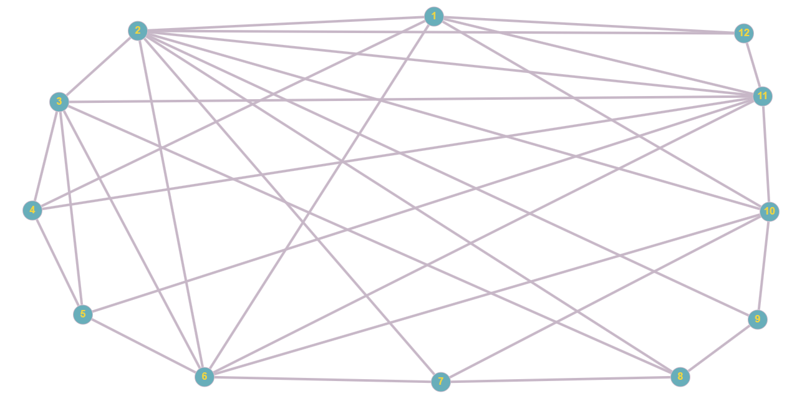

Определим p212, для чего в матрице R выделим подматрицу R212. Ребро (e2e12) пересекается с (e1e4), (e1e6), (e1e10), (e1e11).

Определим p211, для чего в матрице R выделим подматрицу R211. Ребро (e2e11) пересекается с (e1e4), (e1e6), (e1e10).

Определим p210, для чего в матрице R выделим подматрицу R210. Ребро (e2e10) пересекается с (e1e4), (e1e6).

Определим p29, для чего в матрице R выделим подматрицу R29. Ребро (e2e9) пересекается с (e1e4), (e1e6).

Определим p28, для чего в матрице R выделим подматрицу R28. Ребро (e2e8) пересекается с (e1e4), (e1e6).

Определим p27, для чего в матрице R выделим подматрицу R27. Ребро (e2e7) пересекается с (e1e4), (e1e6).

Определим p26, для чего в матрице R выделим подматрицу R26. Ребро (e2e6) пересекается с (e1e4).

Определим p311, для чего в матрице R выделим подматрицу R311. Ребро (e3e11) пересекается с (e1e4), (e1e6), (e1e10), (e2e6), (e2e7), (e2e8), (e2e9), (e2e10).

Определим p38, для чего в матрице R выделим подматрицу R38. Ребро (e3e8) пересекается с (e1e4), (e1e6), (e2e6), (e2e7).

Определим p36, для чего в матрице R выделим подматрицу R36. Ребро (e3e6) пересекается с (e1e4).

Определим p35, для чего в матрице R выделим подматрицу R35. Ребро (e3e5) пересекается с (e1e4).

15 пересечений графа найдено, закончим поиск.

|  | p1 4 | p2 12 | p1 6 | p1 10 | p1 11 | p2 11 | p2 10 | p2 9 | p2 8 | p2 7 | p2 6 | p3 11 | p3 8 | p3 6 | p3 5 |
| --- | --- | --- | --- | --- | --- | --- | --- | --- | --- | --- | --- | --- | --- | --- | --- |
| p1 4 | 1 | 1 | 0 | 0 | 0 | 1 | 1 | 1 | 1 | 1 | 1 | 1 | 1 | 1 | 1 |
| p2 12 | 1 | 1 | 1 | 1 | 1 | 0 | 0 | 0 | 0 | 0 | 0 | 0 | 0 | 0 | 0 |
| p1 6 | 0 | 1 | 1 | 0 | 0 | 1 | 1 | 1 | 1 | 1 | 0 | 1 | 1 | 0 | 0 |
| p1 10 | 0 | 1 | 0 | 1 | 0 | 1 | 0 | 0 | 0 | 0 | 0 | 1 | 0 | 0 | 0 |
| p1 11 | 0 | 1 | 0 | 0 | 1 | 0 | 0 | 0 | 0 | 0 | 0 | 0 | 0 | 0 | 0 |
| p2 11 | 1 | 0 | 1 | 1 | 0 | 1 | 0 | 0 | 0 | 0 | 0 | 0 | 0 | 0 | 0 |
| p2 10 | 1 | 0 | 1 | 0 | 0 | 0 | 1 | 0 | 0 | 0 | 0 | 1 | 0 | 0 | 0 |
| p2 9 | 1 | 0 | 1 | 0 | 0 | 0 | 0 | 1 | 0 | 0 | 0 | 1 | 0 | 0 | 0 |
| p2 8 | 1 | 0 | 1 | 0 | 0 | 0 | 0 | 0 | 1 | 0 | 0 | 1 | 0 | 0 | 0 |
| p2 7 | 1 | 0 | 1 | 0 | 0 | 0 | 0 | 0 | 0 | 1 | 0 | 1 | 1 | 0 | 0 |
| p2 6 | 1 | 0 | 0 | 0 | 0 | 0 | 0 | 0 | 0 | 0 | 1 | 1 | 1 | 0 | 0 |
| p3 11 | 1 | 0 | 1 | 1 | 0 | 0 | 1 | 1 | 1 | 1 | 1 | 1 | 0 | 0 | 0 |
| p3 8 | 1 | 0 | 1 | 0 | 0 | 0 | 0 | 0 | 0 | 1 | 1 | 0 | 1 | 0 | 0 |
| p3 6 | 1 | 0 | 0 | 0 | 0 | 0 | 0 | 0 | 0 | 0 | 0 | 0 | 0 | 1 | 0 |
| p3 5 | 1 | 0 | 0 | 0 | 0 | 0 | 0 | 0 | 0 | 0 | 0 | 0 | 0 | 0 | 1 |

Построение семейства ψG

В 1 строке ищем первый нулевой элемент - r1 3.

Записываем дизъюнкцию M1 3=r1∨r3=110001111111111∨011001111101100=111001111111111

В строке M1 3 находим номера нулевых элементов, составляем список J′={4,5}.

Записываем дизъюнкцию M1 3 4=M1 3∨r4=111001111111111∨010101000001000=111101111111111

В строке M1 3 4 находим номера нулевых элементов, составляем список J′={5}.

Записываем дизъюнкцию M1 3 4 5=M1 3 4∨r5=111101111111111∨010010000000000=111111111111111

В строке M1 3 4 5 все 1. Построено ψ1={u1 4,u1 6,u1 10,u1 11}

Записываем дизъюнкцию M1 3 5=M1 3∨r5=111001111111111∨010010000000000=111011111111111

В строке M1 3 5 остались незакрытые 0.

Записываем дизъюнкцию M1 4=r1∨r4=110001111111111∨010101000001000=110101111111111

В строке M1 4 находим номера нулевых элементов, составляем список J′={5}.

Строка 5 не закроет ноль на 3 позиции.

Записываем дизъюнкцию M1 5=r1∨r5=110001111111111∨010010000000000=110011111111111

В строке M1 5 остались незакрытые 0.

В 2 строке ищем первый нулевой элемент - r2 6.

Записываем дизъюнкцию M2 6=r2∨r6=111110000000000∨101101000000000=111111000000000

В строке M2 6 находим номера нулевых элементов, составляем список J′={7,8,9,10,11,12,13,14,15}.

Записываем дизъюнкцию M2 6 7=M2 6∨r7=111111000000000∨101000100001000=111111100001000

В строке M2 6 7 находим номера нулевых элементов, составляем список J′={8,9,10,11,13,14,15}.

Записываем дизъюнкцию M2 6 7 8=M2 6 7∨r8=111111100001000∨101000010001000=111111110001000

В строке M2 6 7 8 находим номера нулевых элементов, составляем список J′={9,10,11,13,14,15}.

Записываем дизъюнкцию M2 6 7 8 9=M2 6 7 8∨r9=111111110001000∨101000001001000=111111111001000

В строке M2 6 7 8 9 находим номера нулевых элементов, составляем список J′={10,11,13,14,15}.

Записываем дизъюнкцию M2 6 7 8 9 10=M2 6 7 8 9∨r10=111111111001000∨101000000101100=111111111101100

В строке M2 6 7 8 9 10 находим номера нулевых элементов, составляем список J′={11,14,15}.

Записываем дизъюнкцию M2 6 7 8 9 10 11=M2 6 7 8 9 10∨r11=111111111101100∨100000000011100=111111111111100

В строке M2 6 7 8 9 10 11 находим номера нулевых элементов, составляем список J′={14,15}.

Записываем дизъюнкцию M2 6 7 8 9 10 11 14=M2 6 7 8 9 10 11∨r14=111111111111100∨100000000000010=111111111111110

В строке M2 6 7 8 9 10 11 14 находим номера нулевых элементов, составляем список J′={15}.

Записываем дизъюнкцию M2 6 7 8 9 10 11 14 15=M2 6 7 8 9 10 11 14∨r15=111111111111110∨100000000000001=111111111111111

В строке M2 6 7 8 9 10 11 14 15 все 1. Построено ψ2={u2 12,u2 11,u2 10,u2 9,u2 8,u2 7,u2 6,u3 6,u3 5}

Записываем дизъюнкцию M2 6 7 8 9 10 11 15=M2 6 7 8 9 10 11∨r15=111111111111100∨100000000000001=111111111111101

В строке M2 6 7 8 9 10 11 15 остались незакрытые 0.

Записываем дизъюнкцию M2 6 7 8 9 10 14=M2 6 7 8 9 10∨r14=111111111101100∨100000000000010=111111111101110

В строке M2 6 7 8 9 10 14 находим номера нулевых элементов, составляем список J′={15}.

Строка 15 не закроет ноль на 11 позиции.

Записываем дизъюнкцию M2 6 7 8 9 10 15=M2 6 7 8 9 10∨r15=111111111101100∨100000000000001=111111111101101

В строке M2 6 7 8 9 10 15 остались незакрытые 0.

Записываем дизъюнкцию M2 6 7 8 9 11=M2 6 7 8 9∨r11=111111111001000∨100000000011100=111111111011100

В строке M2 6 7 8 9 11 находим номера нулевых элементов, составляем список J′={14,15}.

Строки 14, 15 не закроют ноль на 10 позиции.

Записываем дизъюнкцию M2 6 7 8 9 13=M2 6 7 8 9∨r13=111111111001000∨101000000110100=111111111111100

В строке M2 6 7 8 9 13 находим номера нулевых элементов, составляем список J′={14,15}.

Записываем дизъюнкцию M2 6 7 8 9 13 14=M2 6 7 8 9 13∨r14=111111111111100∨100000000000010=111111111111110

В строке M2 6 7 8 9 13 14 находим номера нулевых элементов, составляем список J′={15}.

Записываем дизъюнкцию M2 6 7 8 9 13 14 15=M2 6 7 8 9 13 14∨r15=111111111111110∨100000000000001=111111111111111

В строке M2 6 7 8 9 13 14 15 все 1. Построено ψ3={u2 12,u2 11,u2 10,u2 9,u2 8,u3 8,u3 6,u3 5}

Записываем дизъюнкцию M2 6 7 8 9 13 15=M2 6 7 8 9 13∨r15=111111111111100∨100000000000001=111111111111101

В строке M2 6 7 8 9 13 15 остались незакрытые 0.

Записываем дизъюнкцию M2 6 7 8 9 14=M2 6 7 8 9∨r14=111111111001000∨100000000000010=111111111001010

В строке M2 6 7 8 9 14 находим номера нулевых элементов, составляем список J′={15}.

Строка 15 не закроет нули на позициях 10, 11, 13

Записываем дизъюнкцию M2 6 7 8 9 15=M2 6 7 8 9∨r15=111111111001000∨100000000000001=111111111001001

В строке M2 6 7 8 9 15 остались незакрытые 0.

Записываем дизъюнкцию M2 6 7 8 10=M2 6 7 8∨r10=111111110001000∨101000000101100=111111110101100

В строке M2 6 7 8 10 находим номера нулевых элементов, составляем список J′={11,14,15}.

Строки 11, 14, 15 не закроют ноль на 9 позиции.

Записываем дизъюнкцию M2 6 7 8 11=M2 6 7 8∨r11=111111110001000∨100000000011100=111111110011100

В строке M2 6 7 8 11 находим номера нулевых элементов, составляем список J′={14,15}.

Строки 14, 15 не закроют нули на позициях 9, 10

Записываем дизъюнкцию M2 6 7 8 13=M2 6 7 8∨r13=111111110001000∨101000000110100=111111110111100

В строке M2 6 7 8 13 находим номера нулевых элементов, составляем список J′={14,15}.

Строки 14, 15 не закроют ноль на 9 позиции.

Записываем дизъюнкцию M2 6 7 8 14=M2 6 7 8∨r14=111111110001000∨100000000000010=111111110001010

В строке M2 6 7 8 14 находим номера нулевых элементов, составляем список J′={15}.

Строка 15 не закроет нули на позициях 9, 10, 11, 13

Записываем дизъюнкцию M2 6 7 8 15=M2 6 7 8∨r15=111111110001000∨100000000000001=111111110001001

В строке M2 6 7 8 15 остались незакрытые 0.

Записываем дизъюнкцию M2 6 7 9=M2 6 7∨r9=111111100001000∨101000001001000=111111101001000

В строке M2 6 7 9 находим номера нулевых элементов, составляем список J′={10,11,13,14,15}.

Строки 10, 11, 13, 14, 15 не закроют ноль на 8 позиции.

Записываем дизъюнкцию M2 6 7 10=M2 6 7∨r10=111111100001000∨101000000101100=111111100101100

В строке M2 6 7 10 находим номера нулевых элементов, составляем список J′={11,14,15}.

Строки 11, 14, 15 не закроют нули на позициях 8, 9

Записываем дизъюнкцию M2 6 7 11=M2 6 7∨r11=111111100001000∨100000000011100=111111100011100

В строке M2 6 7 11 находим номера нулевых элементов, составляем список J′={14,15}.

Строки 14, 15 не закроют нули на позициях 8, 9, 10

Записываем дизъюнкцию M2 6 7 13=M2 6 7∨r13=111111100001000∨101000000110100=111111100111100

В строке M2 6 7 13 находим номера нулевых элементов, составляем список J′={14,15}.

Строки 14, 15 не закроют нули на позициях 8, 9

Записываем дизъюнкцию M2 6 7 14=M2 6 7∨r14=111111100001000∨100000000000010=111111100001010

В строке M2 6 7 14 находим номера нулевых элементов, составляем список J′={15}.

Строка 15 не закроет нули на позициях 8, 9, 10, 11, 13

Записываем дизъюнкцию M2 6 7 15=M2 6 7∨r15=111111100001000∨100000000000001=111111100001001

В строке M2 6 7 15 остались незакрытые 0.

Записываем дизъюнкцию M2 6 8=M2 6∨r8=111111000000000∨101000010001000=111111010001000

В строке M2 6 8 находим номера нулевых элементов, составляем список J′={9,10,11,13,14,15}.

Строки 9, 10, 11, 13, 14, 15 не закроют ноль на 7 позиции.

Записываем дизъюнкцию M2 6 9=M2 6∨r9=111111000000000∨101000001001000=111111001001000

В строке M2 6 9 находим номера нулевых элементов, составляем список J′={10,11,13,14,15}.

Строки 10, 11, 13, 14, 15 не закроют нули на позициях 7, 8

Записываем дизъюнкцию M2 6 10=M2 6∨r10=111111000000000∨101000000101100=111111000101100

В строке M2 6 10 находим номера нулевых элементов, составляем список J′={11,14,15}.

Строки 11, 14, 15 не закроют нули на позициях 7, 8, 9

Записываем дизъюнкцию M2 6 11=M2 6∨r11=111111000000000∨100000000011100=111111000011100

В строке M2 6 11 находим номера нулевых элементов, составляем список J′={14,15}.

Строки 14, 15 не закроют нули на позициях 7, 8, 9, 10

Записываем дизъюнкцию M2 6 12=M2 6∨r12=111111000000000∨101100111111000=111111111111000

В строке M2 6 12 находим номера нулевых элементов, составляем список J′={13,14,15}.

Записываем дизъюнкцию M2 6 12 13=M2 6 12∨r13=111111111111000∨101000000110100=111111111111100

В строке M2 6 12 13 находим номера нулевых элементов, составляем список J′={14,15}.

Записываем дизъюнкцию M2 6 12 13 14=M2 6 12 13∨r14=111111111111100∨100000000000010=111111111111110

В строке M2 6 12 13 14 находим номера нулевых элементов, составляем список J′={15}.

Записываем дизъюнкцию M2 6 12 13 14 15=M2 6 12 13 14∨r15=111111111111110∨100000000000001=111111111111111

В строке M2 6 12 13 14 15 все 1. Построено ψ4={u2 12,u2 11,u3 11,u3 8,u3 6,u3 5}

Записываем дизъюнкцию M2 6 12 13 15=M2 6 12 13∨r15=111111111111100∨100000000000001=111111111111101

В строке M2 6 12 13 15 остались незакрытые 0.

Записываем дизъюнкцию M2 6 12 14=M2 6 12∨r14=111111111111000∨100000000000010=111111111111010

В строке M2 6 12 14 находим номера нулевых элементов, составляем список J′={15}.

Строка 15 не закроет ноль на 13 позиции.

Записываем дизъюнкцию M2 6 12 15=M2 6 12∨r15=111111111111000∨100000000000001=111111111111001

В строке M2 6 12 15 остались незакрытые 0.

Записываем дизъюнкцию M2 6 13=M2 6∨r13=111111000000000∨101000000110100=111111000110100

В строке M2 6 13 находим номера нулевых элементов, составляем список J′={14,15}.

Строки 14, 15 не закроют нули на позициях 7, 8, 9, 12

Записываем дизъюнкцию M2 6 14=M2 6∨r14=111111000000000∨100000000000010=111111000000010

В строке M2 6 14 находим номера нулевых элементов, составляем список J′={15}.

Строка 15 не закроет нули на позициях 7, 8, 9, 10, 11, 12, 13

Записываем дизъюнкцию M2 6 15=M2 6∨r15=111111000000000∨100000000000001=111111000000001

В строке M2 6 15 остались незакрытые 0.

Записываем дизъюнкцию M2 7=r2∨r7=111110000000000∨101000100001000=111110100001000

В строке M2 7 находим номера нулевых элементов, составляем список J′={8,9,10,11,13,14,15}.

Строки 8, 9, 10, 11, 13, 14, 15 не закроют ноль на 6 позиции.

Записываем дизъюнкцию M2 8=r2∨r8=111110000000000∨101000010001000=111110010001000

В строке M2 8 находим номера нулевых элементов, составляем список J′={9,10,11,13,14,15}.

Строки 9, 10, 11, 13, 14, 15 не закроют нули на позициях 6, 7

Записываем дизъюнкцию M2 9=r2∨r9=111110000000000∨101000001001000=111110001001000

В строке M2 9 находим номера нулевых элементов, составляем список J′={10,11,13,14,15}.

Строки 10, 11, 13, 14, 15 не закроют нули на позициях 6, 7, 8

Записываем дизъюнкцию M2 10=r2∨r10=111110000000000∨101000000101100=111110000101100

В строке M2 10 находим номера нулевых элементов, составляем список J′={11,14,15}.

Строки 11, 14, 15 не закроют нули на позициях 6, 7, 8, 9

Записываем дизъюнкцию M2 11=r2∨r11=111110000000000∨100000000011100=111110000011100

В строке M2 11 находим номера нулевых элементов, составляем список J′={14,15}.

Строки 14, 15 не закроют нули на позициях 6, 7, 8, 9, 10

Записываем дизъюнкцию M2 12=r2∨r12=111110000000000∨101100111111000=111110111111000

В строке M2 12 находим номера нулевых элементов, составляем список J′={13,14,15}.

Строки 13, 14, 15 не закроют ноль на 6 позиции.

Записываем дизъюнкцию M2 13=r2∨r13=111110000000000∨101000000110100=111110000110100

В строке M2 13 находим номера нулевых элементов, составляем список J′={14,15}.

Строки 14, 15 не закроют нули на позициях 6, 7, 8, 9, 12

Записываем дизъюнкцию M2 14=r2∨r14=111110000000000∨100000000000010=111110000000010

В строке M2 14 находим номера нулевых элементов, составляем список J′={15}.

Строка 15 не закроет нули на позициях 6, 7, 8, 9, 10, 11, 12, 13

Записываем дизъюнкцию M2 15=r2∨r15=111110000000000∨100000000000001=111110000000001

В строке M2 15 остались незакрытые 0.

В 3 строке ищем первый нулевой элемент - r3 4.

Записываем дизъюнкцию M3 4=r3∨r4=011001111101100∨010101000001000=011101111101100

В строке M3 4 находим номера нулевых элементов, составляем список J′={5,11,14,15}.

Записываем дизъюнкцию M3 4 5=M3 4∨r5=011101111101100∨010010000000000=011111111101100

В строке M3 4 5 находим номера нулевых элементов, составляем список J′={11,14,15}.

Записываем дизъюнкцию M3 4 5 11=M3 4 5∨r11=011111111101100∨100000000011100=111111111111100

В строке M3 4 5 11 находим номера нулевых элементов, составляем список J′={14,15}.

Записываем дизъюнкцию M3 4 5 11 14=M3 4 5 11∨r14=111111111111100∨100000000000010=111111111111110

В строке M3 4 5 11 14 находим номера нулевых элементов, составляем список J′={15}.

Записываем дизъюнкцию M3 4 5 11 14 15=M3 4 5 11 14∨r15=111111111111110∨100000000000001=111111111111111

В строке M3 4 5 11 14 15 все 1. Построено ψ5={u1 6,u1 10,u1 11,u2 6,u3 6,u3 5}

Записываем дизъюнкцию M3 4 5 11 15=M3 4 5 11∨r15=111111111111100∨100000000000001=111111111111101

В строке M3 4 5 11 15 остались незакрытые 0.

Записываем дизъюнкцию M3 4 5 14=M3 4 5∨r14=011111111101100∨100000000000010=111111111101110

В строке M3 4 5 14 находим номера нулевых элементов, составляем список J′={15}.

Строка 15 не закроет ноль на 11 позиции.

Записываем дизъюнкцию M3 4 5 15=M3 4 5∨r15=011111111101100∨100000000000001=111111111101101

В строке M3 4 5 15 остались незакрытые 0.

Записываем дизъюнкцию M3 4 11=M3 4∨r11=011101111101100∨100000000011100=111101111111100

В строке M3 4 11 находим номера нулевых элементов, составляем список J′={14,15}.

Строки 14, 15 не закроют ноль на 5 позиции.

Записываем дизъюнкцию M3 4 14=M3 4∨r14=011101111101100∨100000000000010=111101111101110

В строке M3 4 14 находим номера нулевых элементов, составляем список J′={15}.

Строка 15 не закроет нули на позициях 5, 11

Записываем дизъюнкцию M3 4 15=M3 4∨r15=011101111101100∨100000000000001=111101111101101

В строке M3 4 15 остались незакрытые 0.

Записываем дизъюнкцию M3 5=r3∨r5=011001111101100∨010010000000000=011011111101100

В строке M3 5 находим номера нулевых элементов, составляем список J′={11,14,15}.

Строки 11, 14, 15 не закроют ноль на 4 позиции.

Записываем дизъюнкцию M3 11=r3∨r11=011001111101100∨100000000011100=111001111111100

В строке M3 11 находим номера нулевых элементов, составляем список J′={14,15}.

Строки 14, 15 не закроют нули на позициях 4, 5

Записываем дизъюнкцию M3 14=r3∨r14=011001111101100∨100000000000010=111001111101110

В строке M3 14 находим номера нулевых элементов, составляем список J′={15}.

Строка 15 не закроет нули на позициях 4, 5, 11

Записываем дизъюнкцию M3 15=r3∨r15=011001111101100∨100000000000001=111001111101101

В строке M3 15 остались незакрытые 0.

В 4 строке ищем первый нулевой элемент - r4 5.

Записываем дизъюнкцию M4 5=r4∨r5=010101000001000∨010010000000000=010111000001000

В строке M4 5 находим номера нулевых элементов, составляем список J′={7,8,9,10,11,13,14,15}.

Записываем дизъюнкцию M4 5 7=M4 5∨r7=010111000001000∨101000100001000=111111100001000

В строке M4 5 7 находим номера нулевых элементов, составляем список J′={8,9,10,11,13,14,15}.

Записываем дизъюнкцию M4 5 7 8=M4 5 7∨r8=111111100001000∨101000010001000=111111110001000

В строке M4 5 7 8 находим номера нулевых элементов, составляем список J′={9,10,11,13,14,15}.

Записываем дизъюнкцию M4 5 7 8 9=M4 5 7 8∨r9=111111110001000∨101000001001000=111111111001000

В строке M4 5 7 8 9 находим номера нулевых элементов, составляем список J′={10,11,13,14,15}.

Записываем дизъюнкцию M4 5 7 8 9 10=M4 5 7 8 9∨r10=111111111001000∨101000000101100=111111111101100

В строке M4 5 7 8 9 10 находим номера нулевых элементов, составляем список J′={11,14,15}.

Записываем дизъюнкцию M4 5 7 8 9 10 11=M4 5 7 8 9 10∨r11=111111111101100∨100000000011100=111111111111100

В строке M4 5 7 8 9 10 11 находим номера нулевых элементов, составляем список J′={14,15}.

Записываем дизъюнкцию M4 5 7 8 9 10 11 14=M4 5 7 8 9 10 11∨r14=111111111111100∨100000000000010=111111111111110

В строке M4 5 7 8 9 10 11 14 находим номера нулевых элементов, составляем список J′={15}.

Записываем дизъюнкцию M4 5 7 8 9 10 11 14 15=M4 5 7 8 9 10 11 14∨r15=111111111111110∨100000000000001=111111111111111

В строке M4 5 7 8 9 10 11 14 15 все 1. Построено ψ6={u1 10,u1 11,u2 10,u2 9,u2 8,u2 7,u2 6,u3 6,u3 5}

Записываем дизъюнкцию M4 5 7 8 9 10 11 15=M4 5 7 8 9 10 11∨r15=111111111111100∨100000000000001=111111111111101

В строке M4 5 7 8 9 10 11 15 остались незакрытые 0.

Записываем дизъюнкцию M4 5 7 8 9 10 14=M4 5 7 8 9 10∨r14=111111111101100∨100000000000010=111111111101110

В строке M4 5 7 8 9 10 14 находим номера нулевых элементов, составляем список J′={15}.

Строка 15 не закроет ноль на 11 позиции.

Записываем дизъюнкцию M4 5 7 8 9 10 15=M4 5 7 8 9 10∨r15=111111111101100∨100000000000001=111111111101101

В строке M4 5 7 8 9 10 15 остались незакрытые 0.

Записываем дизъюнкцию M4 5 7 8 9 11=M4 5 7 8 9∨r11=111111111001000∨100000000011100=111111111011100

В строке M4 5 7 8 9 11 находим номера нулевых элементов, составляем список J′={14,15}.

Строки 14, 15 не закроют ноль на 10 позиции.

Записываем дизъюнкцию M4 5 7 8 9 13=M4 5 7 8 9∨r13=111111111001000∨101000000110100=111111111111100

В строке M4 5 7 8 9 13 находим номера нулевых элементов, составляем список J′={14,15}.

Записываем дизъюнкцию M4 5 7 8 9 13 14=M4 5 7 8 9 13∨r14=111111111111100∨100000000000010=111111111111110

В строке M4 5 7 8 9 13 14 находим номера нулевых элементов, составляем список J′={15}.

Записываем дизъюнкцию M4 5 7 8 9 13 14 15=M4 5 7 8 9 13 14∨r15=111111111111110∨100000000000001=111111111111111

В строке M4 5 7 8 9 13 14 15 все 1. Построено ψ7={u1 10,u1 11,u2 10,u2 9,u2 8,u3 8,u3 6,u3 5}

Записываем дизъюнкцию M4 5 7 8 9 13 15=M4 5 7 8 9 13∨r15=111111111111100∨100000000000001=111111111111101

В строке M4 5 7 8 9 13 15 остались незакрытые 0.

Записываем дизъюнкцию M4 5 7 8 9 14=M4 5 7 8 9∨r14=111111111001000∨100000000000010=111111111001010

В строке M4 5 7 8 9 14 находим номера нулевых элементов, составляем список J′={15}.

Строка 15 не закроет нули на позициях 10, 11, 13

Записываем дизъюнкцию M4 5 7 8 9 15=M4 5 7 8 9∨r15=111111111001000∨100000000000001=111111111001001

В строке M4 5 7 8 9 15 остались незакрытые 0.

Записываем дизъюнкцию M4 5 7 8 10=M4 5 7 8∨r10=111111110001000∨101000000101100=111111110101100

В строке M4 5 7 8 10 находим номера нулевых элементов, составляем список J′={11,14,15}.

Строки 11, 14, 15 не закроют ноль на 9 позиции.

Записываем дизъюнкцию M4 5 7 8 11=M4 5 7 8∨r11=111111110001000∨100000000011100=111111110011100

В строке M4 5 7 8 11 находим номера нулевых элементов, составляем список J′={14,15}.

Строки 14, 15 не закроют нули на позициях 9, 10

Записываем дизъюнкцию M4 5 7 8 13=M4 5 7 8∨r13=111111110001000∨101000000110100=111111110111100

В строке M4 5 7 8 13 находим номера нулевых элементов, составляем список J′={14,15}.

Строки 14, 15 не закроют ноль на 9 позиции.

Записываем дизъюнкцию M4 5 7 8 14=M4 5 7 8∨r14=111111110001000∨100000000000010=111111110001010

В строке M4 5 7 8 14 находим номера нулевых элементов, составляем список J′={15}.

Строка 15 не закроет нули на позициях 9, 10, 11, 13

Записываем дизъюнкцию M4 5 7 8 15=M4 5 7 8∨r15=111111110001000∨100000000000001=111111110001001

В строке M4 5 7 8 15 остались незакрытые 0.

Записываем дизъюнкцию M4 5 7 9=M4 5 7∨r9=111111100001000∨101000001001000=111111101001000

В строке M4 5 7 9 находим номера нулевых элементов, составляем список J′={10,11,13,14,15}.

Строки 10, 11, 13, 14, 15 не закроют ноль на 8 позиции.

Записываем дизъюнкцию M4 5 7 10=M4 5 7∨r10=111111100001000∨101000000101100=111111100101100

В строке M4 5 7 10 находим номера нулевых элементов, составляем список J′={11,14,15}.

Строки 11, 14, 15 не закроют нули на позициях 8, 9

Записываем дизъюнкцию M4 5 7 11=M4 5 7∨r11=111111100001000∨100000000011100=111111100011100

В строке M4 5 7 11 находим номера нулевых элементов, составляем список J′={14,15}.

Строки 14, 15 не закроют нули на позициях 8, 9, 10

Записываем дизъюнкцию M4 5 7 13=M4 5 7∨r13=111111100001000∨101000000110100=111111100111100

В строке M4 5 7 13 находим номера нулевых элементов, составляем список J′={14,15}.

Строки 14, 15 не закроют нули на позициях 8, 9

Записываем дизъюнкцию M4 5 7 14=M4 5 7∨r14=111111100001000∨100000000000010=111111100001010

В строке M4 5 7 14 находим номера нулевых элементов, составляем список J′={15}.

Строка 15 не закроет нули на позициях 8, 9, 10, 11, 13

Записываем дизъюнкцию M4 5 7 15=M4 5 7∨r15=111111100001000∨100000000000001=111111100001001

В строке M4 5 7 15 остались незакрытые 0.

Записываем дизъюнкцию M4 5 8=M4 5∨r8=010111000001000∨101000010001000=111111010001000

В строке M4 5 8 находим номера нулевых элементов, составляем список J′={9,10,11,13,14,15}.

Строки 9, 10, 11, 13, 14, 15 не закроют ноль на 7 позиции.

Записываем дизъюнкцию M4 5 9=M4 5∨r9=010111000001000∨101000001001000=111111001001000

В строке M4 5 9 находим номера нулевых элементов, составляем список J′={10,11,13,14,15}.

Строки 10, 11, 13, 14, 15 не закроют нули на позициях 7, 8

Записываем дизъюнкцию M4 5 10=M4 5∨r10=010111000001000∨101000000101100=111111000101100

В строке M4 5 10 находим номера нулевых элементов, составляем список J′={11,14,15}.

Строки 11, 14, 15 не закроют нули на позициях 7, 8, 9

Записываем дизъюнкцию M4 5 11=M4 5∨r11=010111000001000∨100000000011100=110111000011100

В строке M4 5 11 находим номера нулевых элементов, составляем список J′={14,15}.

Строки 14, 15 не закроют нули на позициях 3, 7, 8, 9, 10

Записываем дизъюнкцию M4 5 13=M4 5∨r13=010111000001000∨101000000110100=111111000111100

В строке M4 5 13 находим номера нулевых элементов, составляем список J′={14,15}.

Строки 14, 15 не закроют нули на позициях 7, 8, 9

Записываем дизъюнкцию M4 5 14=M4 5∨r14=010111000001000∨100000000000010=110111000001010

В строке M4 5 14 находим номера нулевых элементов, составляем список J′={15}.

Строка 15 не закроет нули на позициях 3, 7, 8, 9, 10, 11, 13

Записываем дизъюнкцию M4 5 15=M4 5∨r15=010111000001000∨100000000000001=110111000001001

В строке M4 5 15 остались незакрытые 0.

Записываем дизъюнкцию M4 7=r4∨r7=010101000001000∨101000100001000=111101100001000

В строке M4 7 находим номера нулевых элементов, составляем список J′={8,9,10,11,13,14,15}.

Строки 8, 9, 10, 11, 13, 14, 15 не закроют ноль на 5 позиции.

Записываем дизъюнкцию M4 8=r4∨r8=010101000001000∨101000010001000=111101010001000

В строке M4 8 находим номера нулевых элементов, составляем список J′={9,10,11,13,14,15}.

Строки 9, 10, 11, 13, 14, 15 не закроют нули на позициях 5, 7

Записываем дизъюнкцию M4 9=r4∨r9=010101000001000∨101000001001000=111101001001000

В строке M4 9 находим номера нулевых элементов, составляем список J′={10,11,13,14,15}.

Строки 10, 11, 13, 14, 15 не закроют нули на позициях 5, 7, 8

Записываем дизъюнкцию M4 10=r4∨r10=010101000001000∨101000000101100=111101000101100

В строке M4 10 находим номера нулевых элементов, составляем список J′={11,14,15}.

Строки 11, 14, 15 не закроют нули на позициях 5, 7, 8, 9

Записываем дизъюнкцию M4 11=r4∨r11=010101000001000∨100000000011100=110101000011100

В строке M4 11 находим номера нулевых элементов, составляем список J′={14,15}.

Строки 14, 15 не закроют нули на позициях 3, 5, 7, 8, 9, 10

Записываем дизъюнкцию M4 13=r4∨r13=010101000001000∨101000000110100=111101000111100

В строке M4 13 находим номера нулевых элементов, составляем список J′={14,15}.

Строки 14, 15 не закроют нули на позициях 5, 7, 8, 9

Записываем дизъюнкцию M4 14=r4∨r14=010101000001000∨100000000000010=110101000001010

В строке M4 14 находим номера нулевых элементов, составляем список J′={15}.

Строка 15 не закроет нули на позициях 3, 5, 7, 8, 9, 10, 11, 13

Записываем дизъюнкцию M4 15=r4∨r15=010101000001000∨100000000000001=110101000001001

В строке M4 15 остались незакрытые 0.

В 5 строке ищем первый нулевой элемент - r5 6.

Записываем дизъюнкцию M5 6=r5∨r6=010010000000000∨101101000000000=111111000000000

В строке M5 6 находим номера нулевых элементов, составляем список J′={7,8,9,10,11,12,13,14,15}.

Записываем дизъюнкцию M5 6 7=M5 6∨r7=111111000000000∨101000100001000=111111100001000

В строке M5 6 7 находим номера нулевых элементов, составляем список J′={8,9,10,11,13,14,15}.

Записываем дизъюнкцию M5 6 7 8=M5 6 7∨r8=111111100001000∨101000010001000=111111110001000

В строке M5 6 7 8 находим номера нулевых элементов, составляем список J′={9,10,11,13,14,15}.

Записываем дизъюнкцию M5 6 7 8 9=M5 6 7 8∨r9=111111110001000∨101000001001000=111111111001000

В строке M5 6 7 8 9 находим номера нулевых элементов, составляем список J′={10,11,13,14,15}.

Записываем дизъюнкцию M5 6 7 8 9 10=M5 6 7 8 9∨r10=111111111001000∨101000000101100=111111111101100

В строке M5 6 7 8 9 10 находим номера нулевых элементов, составляем список J′={11,14,15}.

Записываем дизъюнкцию M5 6 7 8 9 10 11=M5 6 7 8 9 10∨r11=111111111101100∨100000000011100=111111111111100

В строке M5 6 7 8 9 10 11 находим номера нулевых элементов, составляем список J′={14,15}.

Записываем дизъюнкцию M5 6 7 8 9 10 11 14=M5 6 7 8 9 10 11∨r14=111111111111100∨100000000000010=111111111111110

В строке M5 6 7 8 9 10 11 14 находим номера нулевых элементов, составляем список J′={15}.

Записываем дизъюнкцию M5 6 7 8 9 10 11 14 15=M5 6 7 8 9 10 11 14∨r15=111111111111110∨100000000000001=111111111111111

В строке M5 6 7 8 9 10 11 14 15 все 1. Построено ψ8={u1 11,u2 11,u2 10,u2 9,u2 8,u2 7,u2 6,u3 6,u3 5}

Записываем дизъюнкцию M5 6 7 8 9 10 11 15=M5 6 7 8 9 10 11∨r15=111111111111100∨100000000000001=111111111111101

В строке M5 6 7 8 9 10 11 15 остались незакрытые 0.

Записываем дизъюнкцию M5 6 7 8 9 10 14=M5 6 7 8 9 10∨r14=111111111101100∨100000000000010=111111111101110

В строке M5 6 7 8 9 10 14 находим номера нулевых элементов, составляем список J′={15}.

Строка 15 не закроет ноль на 11 позиции.

Записываем дизъюнкцию M5 6 7 8 9 10 15=M5 6 7 8 9 10∨r15=111111111101100∨100000000000001=111111111101101

В строке M5 6 7 8 9 10 15 остались незакрытые 0.

Записываем дизъюнкцию M5 6 7 8 9 11=M5 6 7 8 9∨r11=111111111001000∨100000000011100=111111111011100

В строке M5 6 7 8 9 11 находим номера нулевых элементов, составляем список J′={14,15}.

Строки 14, 15 не закроют ноль на 10 позиции.

Записываем дизъюнкцию M5 6 7 8 9 13=M5 6 7 8 9∨r13=111111111001000∨101000000110100=111111111111100

В строке M5 6 7 8 9 13 находим номера нулевых элементов, составляем список J′={14,15}.

Записываем дизъюнкцию M5 6 7 8 9 13 14=M5 6 7 8 9 13∨r14=111111111111100∨100000000000010=111111111111110

В строке M5 6 7 8 9 13 14 находим номера нулевых элементов, составляем список J′={15}.

Записываем дизъюнкцию M5 6 7 8 9 13 14 15=M5 6 7 8 9 13 14∨r15=111111111111110∨100000000000001=111111111111111

В строке M5 6 7 8 9 13 14 15 все 1. Построено ψ9={u1 11,u2 11,u2 10,u2 9,u2 8,u3 8,u3 6,u3 5}

Записываем дизъюнкцию M5 6 7 8 9 13 15=M5 6 7 8 9 13∨r15=111111111111100∨100000000000001=111111111111101

В строке M5 6 7 8 9 13 15 остались незакрытые 0.

Записываем дизъюнкцию M5 6 7 8 9 14=M5 6 7 8 9∨r14=111111111001000∨100000000000010=111111111001010

В строке M5 6 7 8 9 14 находим номера нулевых элементов, составляем список J′={15}.

Строка 15 не закроет нули на позициях 10, 11, 13

Записываем дизъюнкцию M5 6 7 8 9 15=M5 6 7 8 9∨r15=111111111001000∨100000000000001=111111111001001

В строке M5 6 7 8 9 15 остались незакрытые 0.

Записываем дизъюнкцию M5 6 7 8 10=M5 6 7 8∨r10=111111110001000∨101000000101100=111111110101100

В строке M5 6 7 8 10 находим номера нулевых элементов, составляем список J′={11,14,15}.

Строки 11, 14, 15 не закроют ноль на 9 позиции.

Записываем дизъюнкцию M5 6 7 8 11=M5 6 7 8∨r11=111111110001000∨100000000011100=111111110011100

В строке M5 6 7 8 11 находим номера нулевых элементов, составляем список J′={14,15}.

Строки 14, 15 не закроют нули на позициях 9, 10

Записываем дизъюнкцию M5 6 7 8 13=M5 6 7 8∨r13=111111110001000∨101000000110100=111111110111100

В строке M5 6 7 8 13 находим номера нулевых элементов, составляем список J′={14,15}.

Строки 14, 15 не закроют ноль на 9 позиции.

Записываем дизъюнкцию M5 6 7 8 14=M5 6 7 8∨r14=111111110001000∨100000000000010=111111110001010

В строке M5 6 7 8 14 находим номера нулевых элементов, составляем список J′={15}.

Строка 15 не закроет нули на позициях 9, 10, 11, 13

Записываем дизъюнкцию M5 6 7 8 15=M5 6 7 8∨r15=111111110001000∨100000000000001=111111110001001

В строке M5 6 7 8 15 остались незакрытые 0.

Записываем дизъюнкцию M5 6 7 9=M5 6 7∨r9=111111100001000∨101000001001000=111111101001000

В строке M5 6 7 9 находим номера нулевых элементов, составляем список J′={10,11,13,14,15}.

Строки 10, 11, 13, 14, 15 не закроют ноль на 8 позиции.

Записываем дизъюнкцию M5 6 7 10=M5 6 7∨r10=111111100001000∨101000000101100=111111100101100

В строке M5 6 7 10 находим номера нулевых элементов, составляем список J′={11,14,15}.

Строки 11, 14, 15 не закроют нули на позициях 8, 9

Записываем дизъюнкцию M5 6 7 11=M5 6 7∨r11=111111100001000∨100000000011100=111111100011100

В строке M5 6 7 11 находим номера нулевых элементов, составляем список J′={14,15}.

Строки 14, 15 не закроют нули на позициях 8, 9, 10

Записываем дизъюнкцию M5 6 7 13=M5 6 7∨r13=111111100001000∨101000000110100=111111100111100

В строке M5 6 7 13 находим номера нулевых элементов, составляем список J′={14,15}.

Строки 14, 15 не закроют нули на позициях 8, 9

Записываем дизъюнкцию M5 6 7 14=M5 6 7∨r14=111111100001000∨100000000000010=111111100001010

В строке M5 6 7 14 находим номера нулевых элементов, составляем список J′={15}.

Строка 15 не закроет нули на позициях 8, 9, 10, 11, 13

Записываем дизъюнкцию M5 6 7 15=M5 6 7∨r15=111111100001000∨100000000000001=111111100001001

В строке M5 6 7 15 остались незакрытые 0.

Записываем дизъюнкцию M5 6 8=M5 6∨r8=111111000000000∨101000010001000=111111010001000

В строке M5 6 8 находим номера нулевых элементов, составляем список J′={9,10,11,13,14,15}.

Строки 9, 10, 11, 13, 14, 15 не закроют ноль на 7 позиции.

Записываем дизъюнкцию M5 6 9=M5 6∨r9=111111000000000∨101000001001000=111111001001000

В строке M5 6 9 находим номера нулевых элементов, составляем список J′={10,11,13,14,15}.

Строки 10, 11, 13, 14, 15 не закроют нули на позициях 7, 8

Записываем дизъюнкцию M5 6 10=M5 6∨r10=111111000000000∨101000000101100=111111000101100

В строке M5 6 10 находим номера нулевых элементов, составляем список J′={11,14,15}.

Строки 11, 14, 15 не закроют нули на позициях 7, 8, 9

Записываем дизъюнкцию M5 6 11=M5 6∨r11=111111000000000∨100000000011100=111111000011100

В строке M5 6 11 находим номера нулевых элементов, составляем список J′={14,15}.

Строки 14, 15 не закроют нули на позициях 7, 8, 9, 10

Записываем дизъюнкцию M5 6 12=M5 6∨r12=111111000000000∨101100111111000=111111111111000

В строке M5 6 12 находим номера нулевых элементов, составляем список J′={13,14,15}.

Записываем дизъюнкцию M5 6 12 13=M5 6 12∨r13=111111111111000∨101000000110100=111111111111100

В строке M5 6 12 13 находим номера нулевых элементов, составляем список J′={14,15}.

Записываем дизъюнкцию M5 6 12 13 14=M5 6 12 13∨r14=111111111111100∨100000000000010=111111111111110

В строке M5 6 12 13 14 находим номера нулевых элементов, составляем список J′={15}.

Записываем дизъюнкцию M5 6 12 13 14 15=M5 6 12 13 14∨r15=111111111111110∨100000000000001=111111111111111

В строке M5 6 12 13 14 15 все 1. Построено ψ10={u1 11,u2 11,u3 11,u3 8,u3 6,u3 5}

Записываем дизъюнкцию M5 6 12 13 15=M5 6 12 13∨r15=111111111111100∨100000000000001=111111111111101

В строке M5 6 12 13 15 остались незакрытые 0.

Записываем дизъюнкцию M5 6 12 14=M5 6 12∨r14=111111111111000∨100000000000010=111111111111010

В строке M5 6 12 14 находим номера нулевых элементов, составляем список J′={15}.

Строка 15 не закроет ноль на 13 позиции.

Записываем дизъюнкцию M5 6 12 15=M5 6 12∨r15=111111111111000∨100000000000001=111111111111001

В строке M5 6 12 15 остались незакрытые 0.

Записываем дизъюнкцию M5 6 13=M5 6∨r13=111111000000000∨101000000110100=111111000110100

В строке M5 6 13 находим номера нулевых элементов, составляем список J′={14,15}.

Строки 14, 15 не закроют нули на позициях 7, 8, 9, 12

Записываем дизъюнкцию M5 6 14=M5 6∨r14=111111000000000∨100000000000010=111111000000010

В строке M5 6 14 находим номера нулевых элементов, составляем список J′={15}.

Строка 15 не закроет нули на позициях 7, 8, 9, 10, 11, 12, 13

Записываем дизъюнкцию M5 6 15=M5 6∨r15=111111000000000∨100000000000001=111111000000001

В строке M5 6 15 остались незакрытые 0.

Записываем дизъюнкцию M5 7=r5∨r7=010010000000000∨101000100001000=111010100001000

В строке M5 7 находим номера нулевых элементов, составляем список J′={8,9,10,11,13,14,15}.

Строки 8, 9, 10, 11, 13, 14, 15 не закроют нули на позициях 4, 6

Записываем дизъюнкцию M5 8=r5∨r8=010010000000000∨101000010001000=111010010001000

В строке M5 8 находим номера нулевых элементов, составляем список J′={9,10,11,13,14,15}.

Строки 9, 10, 11, 13, 14, 15 не закроют нули на позициях 4, 6, 7

Записываем дизъюнкцию M5 9=r5∨r9=010010000000000∨101000001001000=111010001001000

В строке M5 9 находим номера нулевых элементов, составляем список J′={10,11,13,14,15}.

Строки 10, 11, 13, 14, 15 не закроют нули на позициях 4, 6, 7, 8

Записываем дизъюнкцию M5 10=r5∨r10=010010000000000∨101000000101100=111010000101100

В строке M5 10 находим номера нулевых элементов, составляем список J′={11,14,15}.

Строки 11, 14, 15 не закроют нули на позициях 4, 6, 7, 8, 9

Записываем дизъюнкцию M5 11=r5∨r11=010010000000000∨100000000011100=110010000011100

В строке M5 11 находим номера нулевых элементов, составляем список J′={14,15}.

Строки 14, 15 не закроют нули на позициях 3, 4, 6, 7, 8, 9, 10

Записываем дизъюнкцию M5 12=r5∨r12=010010000000000∨101100111111000=111110111111000

В строке M5 12 находим номера нулевых элементов, составляем список J′={13,14,15}.

Строки 13, 14, 15 не закроют ноль на 6 позиции.

Записываем дизъюнкцию M5 13=r5∨r13=010010000000000∨101000000110100=111010000110100

В строке M5 13 находим номера нулевых элементов, составляем список J′={14,15}.

Строки 14, 15 не закроют нули на позициях 4, 6, 7, 8, 9, 12

Записываем дизъюнкцию M5 14=r5∨r14=010010000000000∨100000000000010=110010000000010

В строке M5 14 находим номера нулевых элементов, составляем список J′={15}.

Строка 15 не закроет нули на позициях 3, 4, 6, 7, 8, 9, 10, 11, 12, 13

Записываем дизъюнкцию M5 15=r5∨r15=010010000000000∨100000000000001=110010000000001

В строке M5 15 остались незакрытые 0.

Из матрицы R(G′) видно, что строки с номерами j > 5 не смогут закрыть ноль в позиции 2.

Семейство максимальных внутренне устойчивых множеств ψG построено.

ψ1={u1 4,u1 6,u1 10,u1 11}

ψ2={u2 12,u2 11,u2 10,u2 9,u2 8,u2 7,u2 6,u3 6, u3 5} ψ3={u2 12,u2 11,u2 10,u2 9,u2 8,u3 8, u3 6,u3 5} ψ4={u2 12,u2 11,u3 11,u3 8,u3 6,u3 5} ψ5={u1 6,u1 10,u1 11,u2 6,u3 6, u3 5} ψ6={u1 10,u1 11,u2 10,u2 9,u2 8,u2 7,u2 6,u3 6,u3 5} ψ7={u1 10,u1 11,u2 10,u2 9,u2 8,u3 8,u3 6,u3 5} ψ8={u1 11,u2 11,u2 10,u2 9,u2 8,u2 7,u2 6,u3 6,u3 5} ψ9={u1 11,u2 11,u2 10,u2 9,u2 8,u3 8,u3 6,u3 5} ψ10={u1 11,u2 11,u3 11,u3 8,u3 6,u3 5}

**Выделение из G′ максимального двудольного подграфа H′**

Для каждой пары множеств вычислим значение критерия αγβ=|ψγ|+|ψβ|−|ψγ∩ψβ|:

α12=|ψ1|+|ψ2|−|ψ1∩ψ2|=4+9−0=13

α13=|ψ1|+|ψ3|−|ψ1∩ψ3|=4+8−0=12

α14=|ψ1|+|ψ4|−|ψ1∩ψ4|=4+6−0=10

α15=|ψ1|+|ψ5|−|ψ1∩ψ5|=4+6−3=7

α16=|ψ1|+|ψ6|−|ψ1∩ψ6|=4+9−2=11

α17=|ψ1|+|ψ7|−|ψ1∩ψ7|=4+8−2=10

α18=|ψ1|+|ψ8|−|ψ1∩ψ8|=4+9−1=12

α19=|ψ1|+|ψ9|−|ψ1∩ψ9|=4+8−1=11

α110=|ψ1|+|ψ10|−|ψ1∩ψ10|=4+6−1=9

α23=|ψ2|+|ψ3|−|ψ2∩ψ3|=9+8−7=10

α24=|ψ2|+|ψ4|−|ψ2∩ψ4|=9+6−4=11

α25=|ψ2|+|ψ5|−|ψ2∩ψ5|=9+6−3=12

α26=|ψ2|+|ψ6|−|ψ2∩ψ6|=9+9−7=11

α27=|ψ2|+|ψ7|−|ψ2∩ψ7|=9+8−5=12

α28=|ψ2|+|ψ8|−|ψ2∩ψ8|=9+9−8=10

α29=|ψ2|+|ψ9|−|ψ2∩ψ9|=9+8−6=11

α210=|ψ2|+|ψ10|−|ψ2∩ψ10|=9+6−3=12

α34=|ψ3|+|ψ4|−|ψ3∩ψ4|=8+6−5=9

α35=|ψ3|+|ψ5|−|ψ3∩ψ5|=8+6−2=12

α36=|ψ3|+|ψ6|−|ψ3∩ψ6|=8+9−5=12

α37=|ψ3|+|ψ7|−|ψ3∩ψ7|=8+8−6=10

α38=|ψ3|+|ψ8|−|ψ3∩ψ8|=8+9−6=11

α39=|ψ3|+|ψ9|−|ψ3∩ψ9|=8+8−7=9

α310=|ψ3|+|ψ10|−|ψ3∩ψ10|=8+6−4=10

α45=|ψ4|+|ψ5|−|ψ4∩ψ5|=6+6−2=10

α46=|ψ4|+|ψ6|−|ψ4∩ψ6|=6+9−2=13

α47=|ψ4|+|ψ7|−|ψ4∩ψ7|=6+8−3=11

α48=|ψ4|+|ψ8|−|ψ4∩ψ8|=6+9−3=12

α49=|ψ4|+|ψ9|−|ψ4∩ψ9|=6+8−4=10

α410=|ψ4|+|ψ10|−|ψ4∩ψ10|=6+6−5=7

α56=|ψ5|+|ψ6|−|ψ5∩ψ6|=6+9−5=10

α57=|ψ5|+|ψ7|−|ψ5∩ψ7|=6+8−4=10

α58=|ψ5|+|ψ8|−|ψ5∩ψ8|=6+9−4=11

α59=|ψ5|+|ψ9|−|ψ5∩ψ9|=6+8−3=11

α510=|ψ5|+|ψ10|−|ψ5∩ψ10|=6+6−3=9

α67=|ψ6|+|ψ7|−|ψ6∩ψ7|=9+8−7=10

α68=|ψ6|+|ψ8|−|ψ6∩ψ8|=9+9−8=10

α69=|ψ6|+|ψ9|−|ψ6∩ψ9|=9+8−6=11

α610=|ψ6|+|ψ10|−|ψ6∩ψ10|=9+6−3=12

α78=|ψ7|+|ψ8|−|ψ7∩ψ8|=8+9−6=11

α79=|ψ7|+|ψ9|−|ψ7∩ψ9|=8+8−7=9

α710=|ψ7|+|ψ10|−|ψ7∩ψ10|=8+6−4=10

α89=|ψ8|+|ψ9|−|ψ8∩ψ9|=9+8−7=10

α810=|ψ8|+|ψ10|−|ψ8∩ψ10|=9+6−4=11

α910=|ψ9|+|ψ10|−|ψ9∩ψ10|=8+6−5=9

Получим матрицу:

|  |  |  |  |  |  |  |  |  |  |
| --- | --- | --- | --- | --- | --- | --- | --- | --- | --- |
| - | 13 | 12 | 10 | 7 | 11 | 10 | 12 | 11 | 9 |
| - | - | 10 | 11 | 12 | 11 | 12 | 10 | 11 | 12 |
| - | - | - | 9 | 12 | 12 | 10 | 11 | 9 | 10 |
| - | - | - | - | 10 | 13 | 11 | 12 | 10 | 7 |
| - | - | - | - | - | 10 | 10 | 11 | 11 | 9 |
| - | - | - | - | - | - | 10 | 10 | 11 | 12 |
| - | - | - | - | - | - | - | 11 | 9 | 10 |
| - | - | - | - | - | - | - | - | 10 | 11 |
| - | - | - | - | - | - | - | - | - | 9 |

𝑚𝑎𝑥(α𝛾 𝛿) = α 1 2 = 13

Возьмем ψ1={u1 4,u1 6,u1 10,u1 11} и

ψ2= ψ2={u2 12,u2 11,u2 10,u2 9,u2 8,u2 7,u2 6,u3 6, u3 5}

Ребра, вошедшие в ψ1, проведем внутри гамильтонова цикл а, для ψ2 – вне цикла.

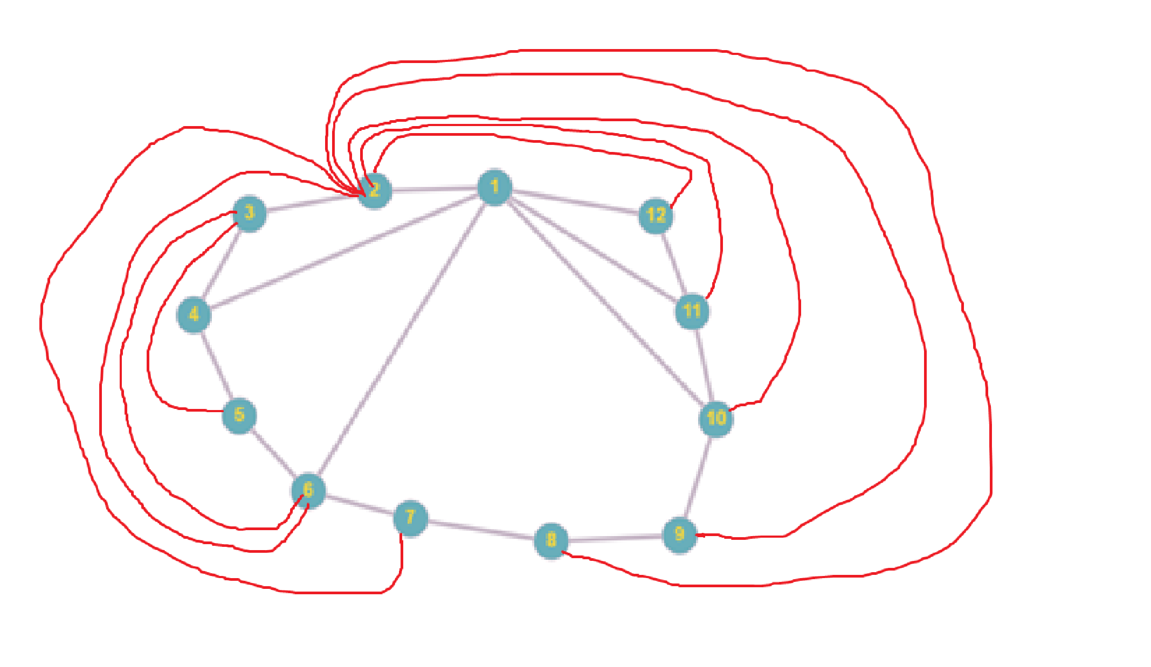

Удаляем из ΨG’ ребра, вошедшие в ψ1, ψ2 и удаляем пустые и одинаковые множества.

ψ3={u3 8}

ψ4={u3 11,u3 8}

осталась только одна пара

Для каждой пары множеств вычислим значение критерия αγβ=|ψγ|+|ψβ|−|ψγ∩ψβ|:

|  |  |  |
| --- | --- | --- |
|  | 3 | 4 |
| 3 | 0 | 2 |
| 4 |  | 0 |

Ребра, вошедшие в ψ3, проведем внутри гамильтонова цикл а, для ψ4 – вне цикла (u3 11).

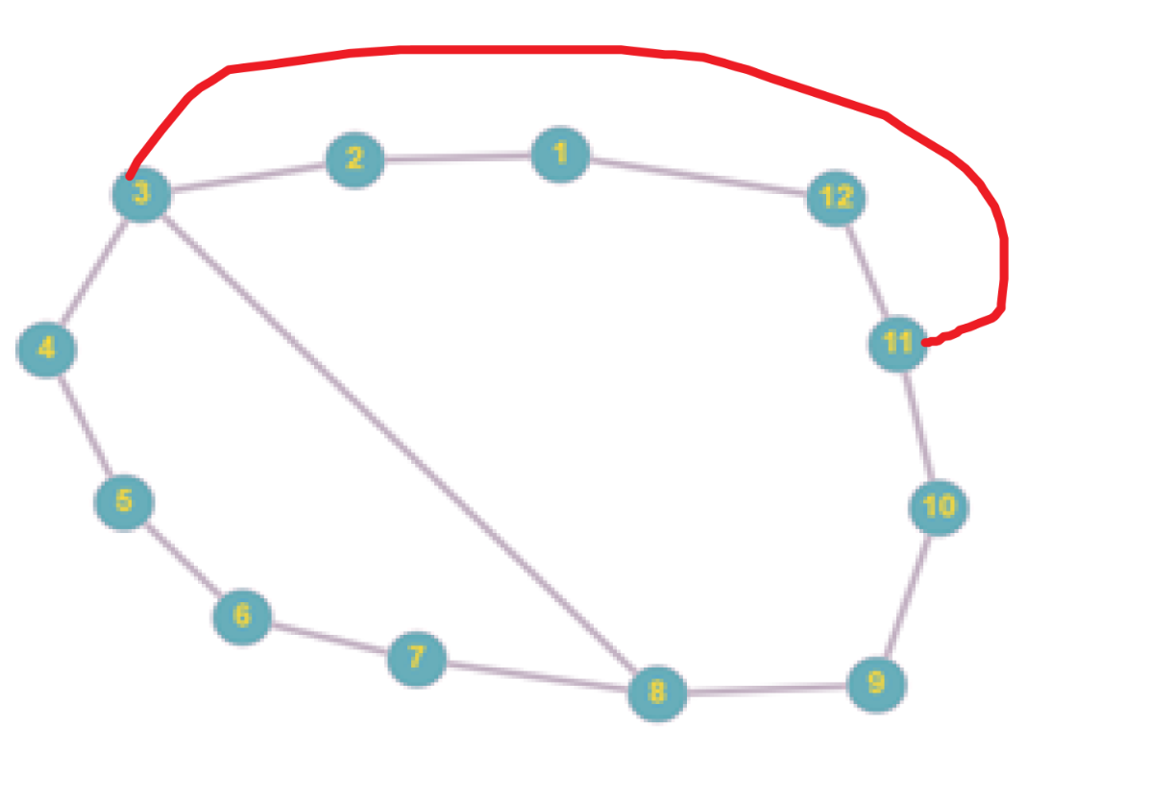

Удаляем из ΨG’ ребра, вошедшие в ψ3, ψ4 и удаляем пустые множества.

Множеств не остаётся.

**Граф планаризирован.**

Толщина графа m = 2.